FICHE OUTIL

**PLAN DE FORMATION : TABLEAU DES TACHES**

**De quoi s’agit-il ?**

Un tableau reprenant les grandes étapes d’un plan de formation (préparation, réalisation, mise en œuvre et évaluation) ainsi que **les tâches à réaliser à chacune de ces étapes**. L’objectif est de fixer les échéances, les responsabilités et les résultats attendus pour chacune de ces tâches afin de faciliter le « projet » plan de formation.

­**L’outil en pratique**

**Appropriez-vous les propositions, ajoutez et gardez ce qui vous intéresse !**

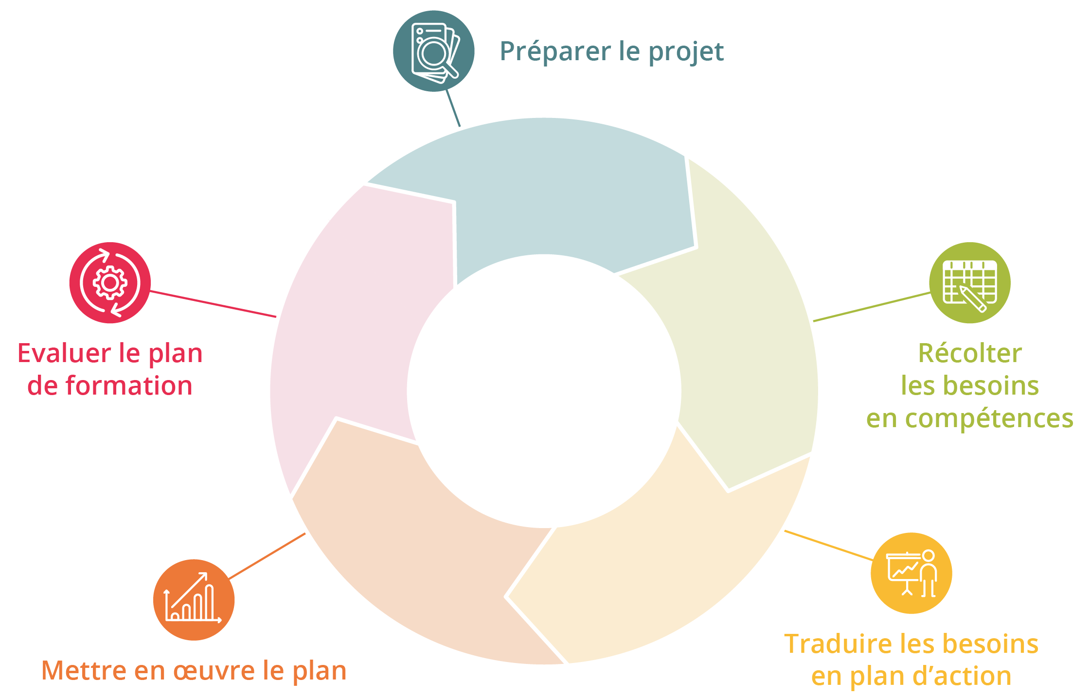

|  |  |  |  |  |
| --- | --- | --- | --- | --- |
| **TÂCHES** | **Durée** de la tâche | **Date de fin** | **Responsable(s)** de la tâche | Liste des **livrables ou résultats** de la tâche |
| **Etape 1 : Préparer le projet et faire un état des lieux** | | | | |
| Communiquer à l’ensemble de l’équipe l’intention et l’intérêt de réaliser un plan de formation |  |  |  |  |
| Lancer une invitation à rejoindre le groupe de travail « plan de formation » |  |  |  |  |
| Faire la carte d’identité de l’organisation  Décrire ses missions, le public cible, les membres de l’équipe, les organes décisionnaires, les organes de concertation, un organigramme de la structure, etc. |  |  |  |  |
| Répertorier et analyser les éléments de contexte pertinents : évaluation du plan de formation précédent, changements en cours ou à venir pour l’organisation/le secteur/les publics/la législation, etc. |  |  |  |  |
| Identifier les axes prioritaires de travail pour le futur, les grands projets en cours et les éventuels dysfonctionnements. |  |  |  |  |
| Détailler les pratiques actuelles en matière de formation : procédure de demande, qui est concerné, comptabilisation horaire, évaluation, transfert dans la pratique, …  Vous référer à la Charte de la formation de l’organisation si elle existe déjà |  |  |  |  |
| Définir un objectif global pour le plan de formation au regard de l’état des lieux et de la réalité de la structure (au regard des moyens disponibles) |  |  |  |  |
| Définir le budget alloué à la formation |  |  |  |  |
| Réaliser un plan de communication |  |  |  |  |
|  |  |  |  |  |
|  |  |  |  |  |

|  |  |  |  |  |
| --- | --- | --- | --- | --- |
| **Etape 2 : Récolter les besoins en compétences** | | | | |
| Recueillir les besoins individuels via les entretiens individuels, descriptions de fonction, feedbacks, bilans de compétence, etc. |  |  |  |  |
| Recueillir les besoins collectifs (concernant un groupe de personnes avec un même métier ou lieu de travail ; faisant partie d’un groupe à risque[1]…) via les réunions d’équipe ou de sous-équipe, les intervisions, une évaluation de projet, etc. |  |  |  |  |
| Recueillir les besoins institutionnels (concernant la structure) via la réappropriation du projet pédagogique, du plan stratégique, les obligations légales, les réglementations, les décrets, etc. |  |  |  |  |
| Prioriser les besoins en compétences à développer, en tenant compte de l’objectif global établi en amont pour ce plan de formation. |  |  |  |  |
|  |  |  |  |  |
|  |  |  |  |  |
| **Etape 3 : Rédiger le plan de formation** | | | | |
| Déterminer une réponse adaptée pour chaque besoin identifié (formation individuelle, tutorat interne, coaching, lecture, colloque, atelier entre pairs…) |  |  |  |  |
| Indiquer un ordre de priorité au regard des objectifs définis. |  |  |  |  |
| Adapter ou rédiger la charte de formation décrivant votre « politique interne de formation » (objectif, procédures, budget, conditions d’accès, etc.) |  |  |  |  |
| Rédiger le plan annuel (objectif du plan, mode de formation, budget, dates, opérateurs de formation, etc.) |  |  |  |  |
| Rédiger le calendrier des actions d’apprentissage (qui, quand, quoi, où, combien) |  |  |  |  |
| Faire valider le plan.  *Si la législation du « deal pour l’emploi » s’applique à votre organisation :[2]*  *Faire valider le plan par l’organe d’administration et la direction. Obtenir l’avis des organes de concertation social sur le plan de formation avant la validation. Le conseil d'entreprise, ou à défaut la délégation syndicale, donne un avis pour le 15 mars au plus tard.* |  |  |  |  |
| Mettre à jour si nécessaire les documents et procédures connexes utilisés dans le cadre du plan de formation |  |  |  |  |
| Communiquer le plan de formation à l’ensemble des membres du personnel |  |  |  |  |
| Finalisez le plan pour le 31 mars de l’année |  |  |  |  |
|  |  |  |  |  |
|  |  |  |  |  |
| **Etape 4 : Mettre en œuvre le plan et les activités d’apprentissage** | | | | |
| Accompagner les membres du personnel dans la recherche et/ou le choix des activités d’apprentissages adéquates (et/ou rechercher les formations adéquates) |  |  |  |  |
| Organiser les actions de formation (rédaction de cahiers des charges, contacts avec les opérateurs de formation, location de salle, etc.) |  |  |  |  |
| Assurer le suivi des factures des formations et des attestations de présences |  |  |  |  |
| Garantir le respect des délais prévus pour l’organisation des formations |  |  |  |  |
| Prévoir et appliquer les méthodes d’évaluation des actions de formation vécues |  |  |  |  |
| Mettre en place des méthodes de transfert des acquis dans la pratique et veiller à leur suivi |  |  |  |  |
| Mettre à jour le plan de formation avec les formations et apprentissages effectivement réalisés |  |  |  |  |
| Recueillir et intégrer les informations nécessaires au bilan social |  |  |  |  |
| *Si la législation du « deal pour l’emploi » s’applique à votre organisation* : *déposer le plan de formation finalisé* [*sur la plate­forme prévue par le SPF emploi.*](https://transfert.emploi.belgique.be/) |  |  |  |  |
|  |  |  |  |  |
|  |  |  |  |  |
| **Etape 5 : Evaluer le plan de formation** | | | | |
| Appliquer la méthode d’évaluation du plan prévue en amont, et ce, au moment défini. |  |  |  |  |
| Ajuster le plan de formation au regard des observations et constats |  |  |  |  |
| Bonifier les méthodes et procédures au regard des observations et constats |  |  |  |  |
|  |  |  |  |  |
|  |  |  |  |  |

1. *Si la législation du « deal pour l’emploi » s’applique à votre organisation : Article 36, alinéa 2 de la* [*loi du 03 octobre 2022*](chrome-extension://efaidnbmnnnibpcajpcglclefindmkaj/https:/www.ejustice.just.fgov.be/mopdf/2022/11/10_1.pdf) *(Deal pour l’emploi).*
2. Respecter la procédure de concertation sociale légale (obligatoire pour les employeurs de 20 travailleurs ou plus). *Article 36 de* [*la loi du 03/10/2022*](chrome-extension://efaidnbmnnnibpcajpcglclefindmkaj/https:/www.ejustice.just.fgov.be/mopdf/2022/11/10_1.pdf)